|  |
| --- |
| Σεξουαλικώς Μεταδιδόμενα Νοσήματα |
|  |
| ΚΑΘΗΓΗΤΗΣ: ΑΘΑΝΑΣΙΟΣ ΚΟΛΟΒΕΛΩΝΗΣ |
| ΟΝΟΜΑ ΦΟΙΤΗΤΗ : ΑΔΑΜ ΜΑΡΙΑ ΕΙΡΗΝΗ |



ΠΡΟΦΥΛΑΣΣΟΜΑΙ ΓΙΑ ΝΑ ΖΗΣΩ!

**ΣΕΞΟΥΑΛΙΚΩΣ ΜΕΤΑΔΙΔΟΜΕΝΑ ΝΟΣΗΜΑΤΑ**

**ΣΚΟΠΟΣ** **ΠΡΟΓΡΑΜΜΑΤΟΣ ΑΓΩΓΗΣ ΥΓΕΙΑΣ:**

Το παραπάνω πρόγραμμα έχει ως σκοπό την ενημέρωση και την επαγρύπνηση των εφήβων σε θέματα σεξουαλικής δραστηριότητας που μπορεί να αποκτήσουν στη ζωή τους. Συγκεκριμένα, στόχος είναι, να μπορούν τα παιδιά να ενημερωθούν έγκαιρα, για τις λοιμώξεις και τις συνέπειες αυτών που μπορεί να προκαλέσουν τα σεξουαλικώς μεταδιδόμενα νοσήματα. Το πρόγραμμα θα εφαρμοστεί σε γυμνάσια και λύκεια όλης της χώρας, σε εφήβους ηλικίας 12-18 ετών, όπου η σεξουαλική ζωή είναι αυξημένη.

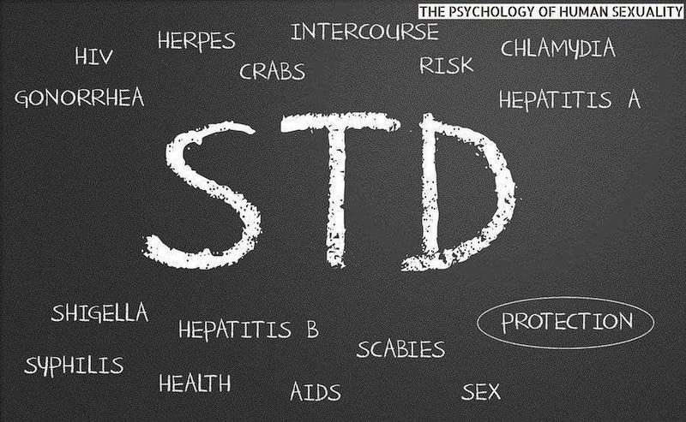

**ΣΚΟΠΟΣ:**

* Να μάθουν τα παιδιά τα Σεξουαλικώς Μεταδιδόμενα Νοσήματα
* Να κατανοήσουν τους κινδύνους
* Να καταλάβουν τι προκαλούν στον ανθρώπινο οργανισμό
* Να αυξήσουν τις προφυλάξεις κατά τη σεξουαλική επαφή
* Να ενημερώσουν και άλλα άτομα για την «επιδημία» των νοσημάτων
* Να έχουν σταθερό σύντροφο, αλλά και πάλι με προφυλάξεις.

Το πρόγραμμα απευθύνεται στους εφήβους, καθώς το 50% των ασθενών ανήκει στην ηλικία των 15-24 ετών. Το σχολείο αποτελεί ένα από τα καλύτερα πεδία ενημέρωσης αφού είναι συγκεντρωμένα, τα άμεσα ενδιαφερόμενα άτομα. Επιπλέον οι έφηβοι δεν γνωρίζουν τους κινδύνους και τις συνέπειες των νοσημάτων με αποτέλεσμα να μην παίρνουν τις απαραίτητες προφυλάξεις . Τέλος, σε αυτή την ηλικία ,τα άτομα δεν έχουν σταθερούς συντρόφους και αυτό έχει ως αντίκτυπο την αύξηση του ποσοστού των ασθενών.

Εφαρμόζοντας το πρόγραμμα Αγωγής Υγείας, οι έφηβοι:

* Θα γνωρίσουν τι είναι, αυτή η απειλή
* Θα κατανοήσουν γιατί είναι επικίνδυνο να έχεις σεξουαλική επαφή χωρίς προφύλαξη
* Θα μάθουν τα συμπτώματα ώστε να υπάρξει άμεση θεραπεία εάν νοσήσουν
* Θα χρησιμοποιούν προφύλαξη σε κάθε επαφή
* Θα επιλέγουν σύντροφο πιο συνειδητά
* Θα μειωθεί το ποσοστό των ασθενών αυτής της ηλικίας.

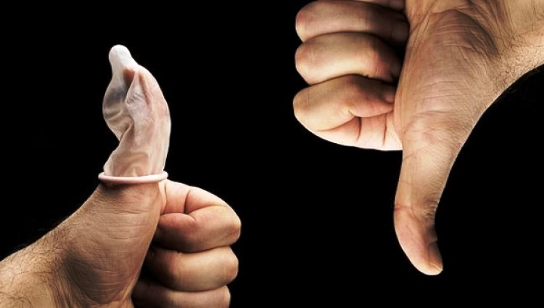

**ΠΕΡΙΕΧΟΜΕΝΑ ΜΑΘΗΜΑΤΩΝ ΑΓΩΓΗΣ ΥΓΕΙΑΣ ΣΕ ΣΧΟΛΕΙΑ**

ΜΑΘΗΜΑ 1ο : Ποιά είναι τα δέκα πιο επικίνδυνα και δημοφιλέστερα Σεξουαλικώς Μεταδιδόμενα Νοσήματα. (Ορισμοί συμπτώματα και εικόνες από ασθενή).

ΜΑΘΗΜΑ 2ο : Επίσκεψη σε Νοσοκομείο και επαφή με ιατρούς για την ενημέρωση των παιδιών σχετικά με τον τρόπο μετάδοσης και προφύλαξη από την ασθένεια.

ΜΑΘΗΜΑ 3ο : Ερωτηματολόγια για κάθε έφηβο σχετικά με τις συνέπειες κάθε ασθένειας.

ΜΑΘΗΜΑ 4ο : Δημιουργία αφισών και κολλάζ, με σκοπό την ενημέρωση όλου του σχολείου.

ΜΑΘΗΜΑ 5ο : Επίσκεψη σε εργαστήριο χημείας και τοποθέτηση ιού μέσα σε υγιή κύτταρο και παρακολούθηση εξέλιξής του.

ΜΑΘΗΜΑ 6ο : Κουίζ για τα Σεξουαλικώς Μεταδιδόμενα Νοσήματα.

**ΑΝΑΛΥΤΙΚΟ ΜΑΘΗΜΑ**

##### **Διδακτική** **ενότητα**: ΣΕΞΟΥΑΛΙΚΩΣ ΜΕΤΑΔΙΔΟΜΕΝΑ ΝΟΣΗΜΑΤΑ

***Σκοποί***: ΕΝΗΜΕΡΩΣΗ-ΠΡΟΛΗΨΗ

**Τάξη: Β1**

**Υλικά**: Υπολογιστής, διαφάνειες.

**Χώρος: Αίθουσα**

**ΕΙΣΑΓΩΓΙΚΟ ΜΕΡΟΣ**

Πριν την παρουσίαση των Σεξουαλικών Μεταδιδόμενων Νοσημάτων θα δοθούν

στους μαθητές, ερωτηματολόγια σχετικά με το πώς αντιμετωπίζει ο καθένας την προφύλαξη.

Τα ερωτηματολόγια θα είναι ανώνυμα.

ΠΑΡΟΥΣΙΑΣΗ ΔΡΑΣΤΗΡΙΟΤΗΤΩΝ

* Παρουσίαση 10 πιο επικίνδυνων και δημοφιλέστερων Σεξουαλικών Μεταδιδόμενων Νοσημάτων. (Ορισμοί, συμπτώματα και εικόνες από ασθενή).



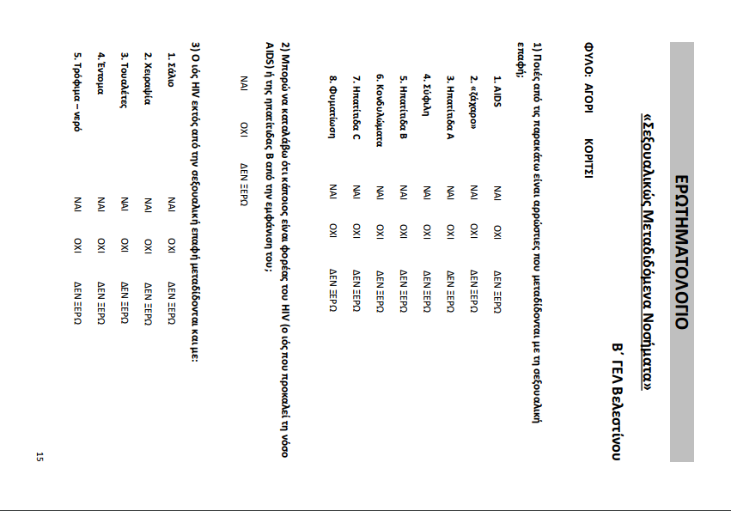

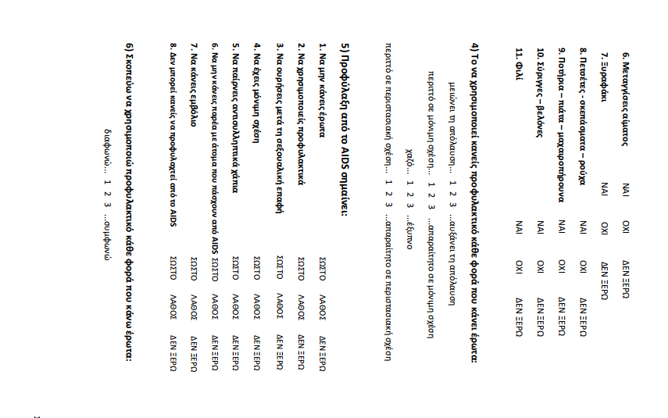

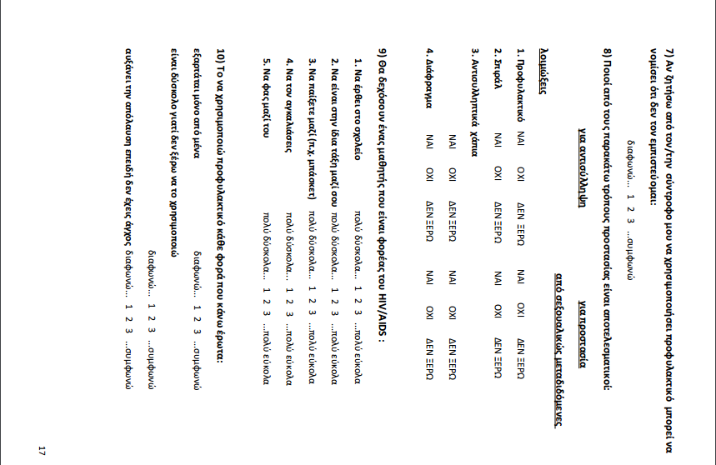

**ΚΥΡΙΟ ΜΕΡΟΣ**

**ΒΑΚΤΗΡΙΔΙΑΚΗ ΚΟΛΠΙΤΙΔΑ**: Είναι συσσώρευση βακτηρίων στον κόλπο της γυναίκας με αποτέλεσμα τη μη φυσιολογική χλωρίδα του κόλπου, αυξάνοντας το Ph του .

ΣΥΜΠΤΩΜΑΤΑ :

* Ερεθισμός
* Φαγούρα στα γεννητικά όργανα
* Πόνο
* Τσούξιμο κατά την ούρηση
* Λευκά παχύρευστα υγρά

ΑΙΤΙΑ:

* Μύκητες
* Βακτηρίδια
* Τριχομονάδες
* Μυκόπλασμα
* Χλαμύδια
* Ιοί όπως HIV και ο έρπις γεννητικών οργάνων
* Εγκυμοσύνη
* Άγχος
* Αρωματικά σαπούνια
* Στενά ρούχα
* Φάρμακα.

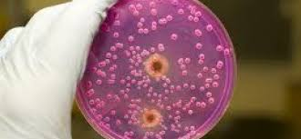 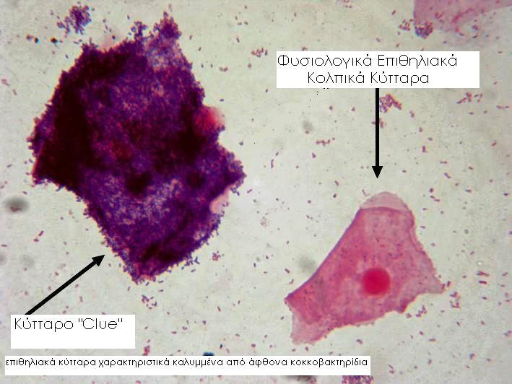

**ΤΡΙΧΟΝΟΜΑΔΙΚΗ ΚΟΛΠΙΤΙΔΑ** : Είναι μόλυνση από το πρωτόζωο Trichomonas vaginalis.

ΣΥΜΠΤΩΜΑΤΑ: Τα συμπτώματα και τα αίτια είναι ίδια με της βακτηριδιακής κολπίτιδας.

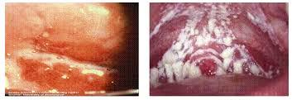

**ΚΟΝΔΥΛΩΜΑΤΑ:** Είναι μικροί όγκοι που εμφανίζονται στο εσωτερικό του δέρματος και παρατηρούνται με την ψηλάφηση και λιγότερο οπτικά. Προσβάλλει άνδρες και γυναίκες.

ΣΥΜΠΤΩΜΑΤΑ:

* Κνησμός στα γεννητικά όργανα
* Άγχος και κατάθλιψη

ΑΙΤΙΑ:

* Ιοί που ανήκουν στα Ανθρώπινα Θηλώματα(Human Papilloma Virus H

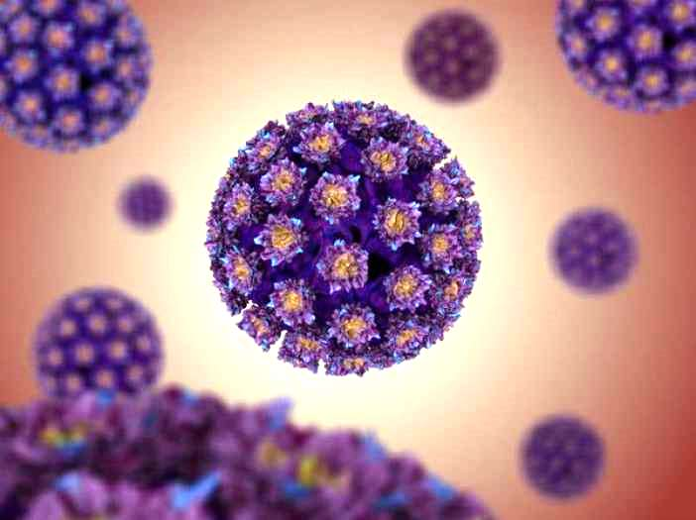 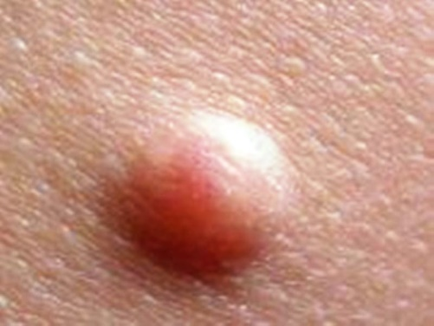

**ΨΕΙΡΕΣ ΤΩΝ ΤΡΙΧΩΝ ΤΗΣ ΗΒΗΣ(PHTHRIUS PUBIS):**  Παράσιτο που θρέφεται με αίμα και ανήκει σε διαφορετικό είδος από αυτό της ψείρας της κεφαλής(Pediculus humanus).

ΣΥΜΠΤΩΜΑΤΑ:

* Κνησμός στα γεννητικά όργανα
* Ερεθισμός ευαίσθητης περιοχής

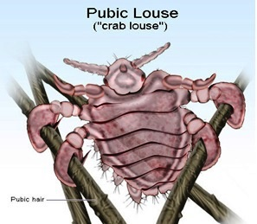 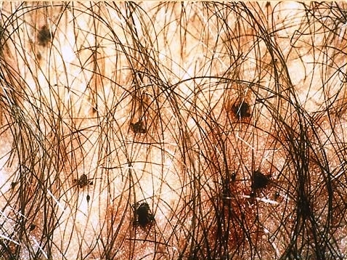

**ΧΛΑΜΥΔΙΑ:** Οφείλεται στους μικροοργανισμούς Hlamydia trachromatis.

ΣΥΜΠΤΩΜΑΤΑ:

* Πόνος χαμηλά στην κοιλιά
* Τσούξιμο κατά την ούρηση
* Πυρετός
* Ναυτία
* Κολπικές εκκρίσεις (γυναίκες)
* Αδικαιολόγητο αίμα (γυναίκες)
* Πρήξιμο γεννητικών οργάνων (άνδρες)
* Κίτρινα υγρά (άνδρες)

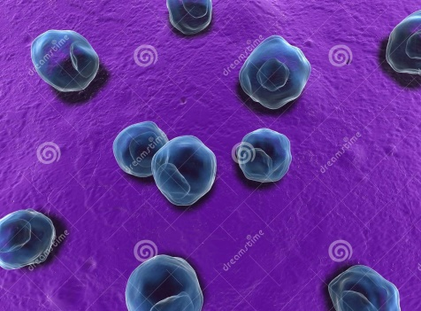 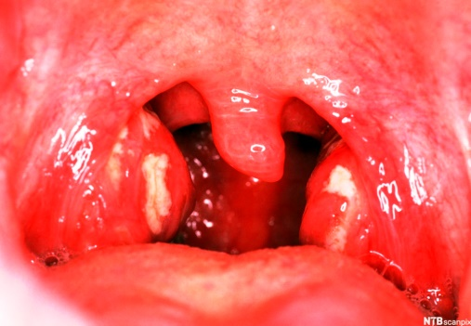

**ΓΟΝΟΡΡΟΙΑ:** Οφείλεται στο βακτήριο Neisseriagohorrhoea που μολύνει την ουρήθρα, τον τράχηλο και τον φάρυγγα.

ΣΥΜΠΤΩΜΑΤΑ:

* Φλεγμονή στα γεννητικά όργανα
* Ευαισθησίες
* Έκκριση κολπικών υγρών (γυναίκες)
* Μικροαιμοραγίες (γυναίκες)
* Πόνος κατά την ούρηση( άνδρες)
* Έκκριση πυώδους υγρού (άνδρες)
* Αυξημένη ούρηση (άνδρες)
* Πρήξιμο γεννητικών οργάνων( άνδρες)

ΑΙΤΙΑ:

* Αν έχετε πολλαπλούς συντρόφους
* Αν έχετε σύντροφο με ιστορικό οποιουδήποτε αφροδίσιου νοσήματος
* Αν δεν χρησιμοποιείτε προφύλαξη
* Αν είστε χρήστης ουσιών

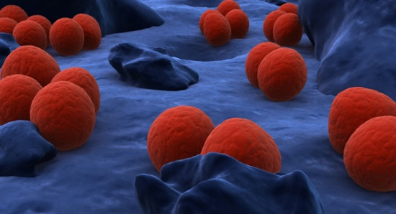

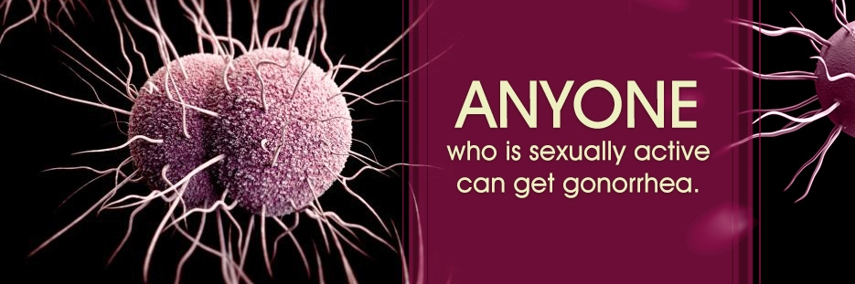

**ΕΡΠΗΣ ΓΕΝΝΗΤΙΚΩΝ ΟΡΓΑΝΩΝ:** Ιός που προσβάλει τα τοιχώματα των γεννητικών οργάνων και χωρίζεται σε δύο τύπους:

1. Μονοκατευθυντικός τύπος ιών έρπη 2 (HSV-2)
2. Μονοκατευθυντικός τύπος ιών έρπη 1 (HSV-1)

O HSV-2 είναι αυτός που προκαλεί τις περισσότερες μολύνσεις στα γεννητικά όργανα, ενώ ο HSV-1 στο στόμα και στα χείλη.

ΣΥΜΠΤΩΜΑΤΑ:

* Μειωμένη όρεξη
* Πυρετός
* Δυσφορία
* Πόνος στους μύες της πλάτης, των μηρών, των γλουτών και των γονάτων
* Επίπονη ούρηση
* Κολπικές εκκρίσεις (γυναίκες)
* Αδυναμία ούρησης (χρήση καθετήρα)

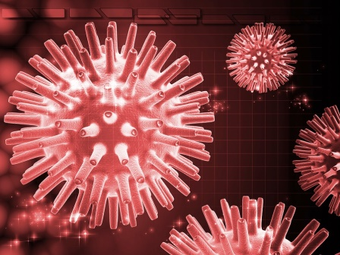 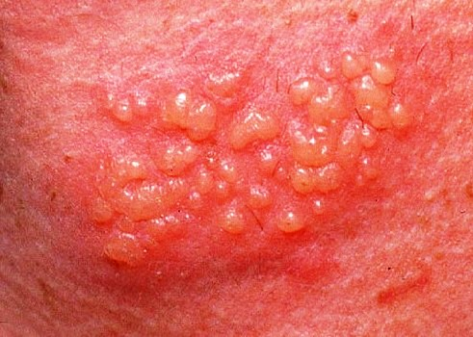

**ΗΠΑΤΙΤΙΔΑ C:** Η ηπατίτιδα C προκύπτει από ιό, ο οποίος μπορεί να προκαλέσει φλεγμονή στο ήπαρ. Μεταδίδεται κυρίως με το αίμα και λιγότερο κατά τη σεξουαλική επαφή, ωστόσο είναι απαραίτητη η χρήση προφυλακτικού.

ΣΥΜΠΤΩΜΑΤΑ:

* Αδυναμία
* Ανορεξία
* Ναυτία, εμετοί, διάρροιες
* Πόνοι στους μύες
* Πονοκέφαλος
* Πυρετός
* Ίκτερο
* Σκούρα ούρα

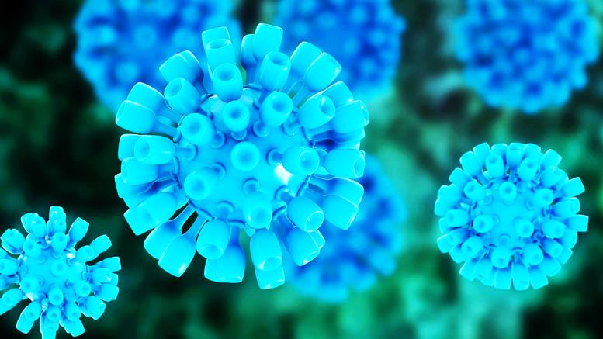

**AIDS/HIV:** Το AIDS αποτελεί μια εξελιγμένη μορφή της νόσου HIV.Συγκεκριμένα ο HIV προκαλεί το AIDS , καταστρέφοντας ανοσοποιητικά κύτταρα που είναι υπεύθυνα για τη καταπολέμηση ιών που εισέρχονται στον ανθρώπινο οργανισμό.

ΣΥΜΠΤΩΜΑΤΑ:

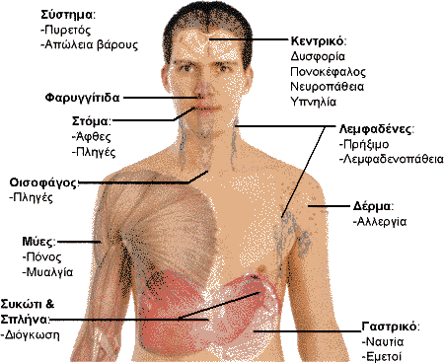

ΤΡΟΠΟΙ ΜΕΤΑΔΟΣΗΣ:

* Αίμα
* Σπέρμα
* Υγρά γεννητικών οργάνων (άνδρας-γυναίκαα)
* Μητρικό γάλα
* Σεξουαλική επαφή
* Τοκετός
* Μεταγγίσεις μολυσμένου αίματος
* Κοινή χρήση συριγγών, συνήθως από ναρκομανείς
* Μη επαγγελματικό τατουάζ και τρύπημα αυτιών.

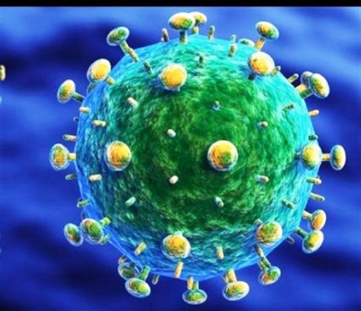 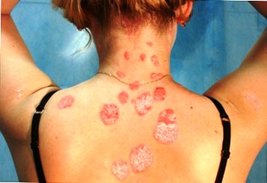

<https://www.youtube.com/watch?v=4guHu5yFjc8>

**ΣΥΦΙΛΗ:** Προκαλείται από το βακτήριο Treponema Pallidum και προσβάλλει όργανα και συστήματα του ανθρώπινου οργανισμού, όπως π.χ το αναπνευστικό σύστημα. Η νόσος έχει 4 στάδια :

1. Πρωτογενής σύφιλη (2-3 εβδομάδες από τη στιγμή της μόλυνσης)
2. Δευτερογενής σύφιλη (6 εβδομάδες από τη στιγμή της μόλυνσης)
3. Λανθάνουσα σύφιλη (1 χρόνο ή νωρίτερα, μετά την έναρξη της πρωτογόνου σύφιλης)
4. Τριτογενής σύφιλη.( Το τελικό στάδιο όπου προσβάλλονται τα συστήματα του ανθρώπινου οργανισμού όπως αναπνευστικό, καρδιαγγειακό κ.λπ)

ΣΥΜΠΤΩΜΑΤΑ:

* Διόγκωση λεμφαδένων( πρωτογενής σύφιλη)
* Πυρετός (δευτερογενής σύφιλη)
* Αίσθημα κόπωσης (δευτερογενής σύφιλη)
* Εξανθήματα (δευτερογενής σύφιλη)
* Πόνοι στους μύες και στις αρθρώσεις( δευτερογενής σύφιλη)
* Ανορεξία (δευτερογενής σύφιλη)

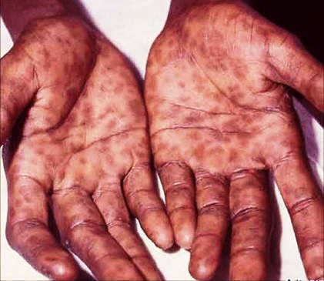 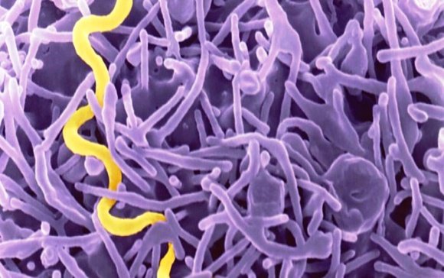



**ΕΠΙΛΟΓΟΣ**

ΟΔΗΓΙΕΣ ΓΙΑ ΠΡΟΛΗΨΗ ΑΠΟ ΜΟΛΥΝΣΕΙΣ ΤΩΝ ΣΕΞΟΥΑΛΙΚΩΝ ΜΕΤΑΔΙΔΟΜΕΝΩΝ ΝΟΣΗΜΑΤΩΝ:

* Χρήση προφυλακτικού κατά τη σεξουαλική επαφή
* Να μην χρησιμοποιείτε προφυλακτικά που τα έχετε αρκετό καιρό και έχουν εκτεθεί στον ήλιο
* Μην έχετε πολλαπλούς συντρόφους
* Ουρήστε μετά τη σεξουαλική επαφή
* Πλυθείτε καλά με τη σεξουαλική επαφή
* Μην χρησιμοποιείτε εσώρουχα και πετσέτες άλλων
* Μην χρησιμοποιείτε σύριγγες που έχουν χρησιμοποιηθεί από άλλους.

Η συστηματική εξέταση, συμπληρωματικά με τις παραπάνω οδηγίες μπορούν να οδηγήσουν στην εξάλειψη των νοσημάτων. Επιπλέον με την παρακολούθηση των ιατρών, μπορεί να ανασταλεί η επώαση των μικροβίων χορηγώντας στον ασθενή την κατάλληλη θεραπεία.

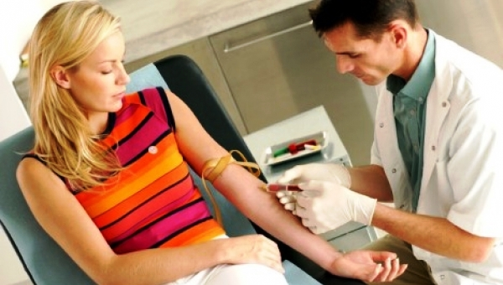

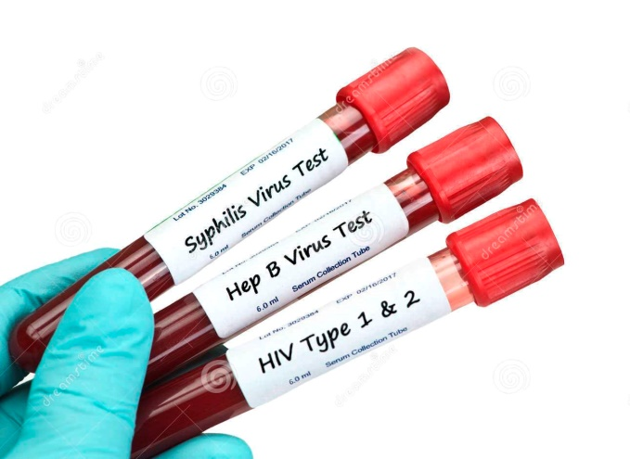

**ΑΞΙΟΛΟΓΗΣΗ ΠΑΙΔΙΩΝ:**

* Πριν την παρουσίαση των Σεξουαλικών Μεταδιδόμενων Νοσημάτων (ΣΜΝ) στο πρώτο μάθημα, θα δοθούν στους μαθητές ερωτηματολόγια . (βλ. σελ. 4-6)
* Αφού γίνει η παρουσίαση των ΣΜΝ και τελειώσει το πρόγραμμα Αγωγής Υγείας οι μαθητές θα παραλάβουν άλλο ένα ερωτηματολόγιο με τις ίδιες ερωτήσεις. Έτσι μπορούν να αξιολογηθούν οι γνώσεις των παιδιών πριν και μετά την παρουσίαση. (βλ. σελ 4-6).

Μετά το πέρας των μαθημάτων θα μοιραστούν φυλλάδια για την ακόμα καλύτερη ενημέρωση των παιδιών.



Εκστρατεία κατά των Σεξουαλικών Μεταδιδόμενων Νοσημάτων

<https://www.youtube.com/watch?v=FuqkZFhUyUo>

Εκστρατεία κατά του AIDS-HPV

<https://www.youtube.com/watch?v=xsTlzVR6Ocs>

Α **ΟΝΟΜΑ: ΑΔΑΜ ΜΑΡΙΑ ΕΙΡΗΝΗ**

**ΑΕΜ: 0713121**

ΕΝΗΜΕΡΩΣΗ, ΠΡΟΛΗΨΗ, ΑΝΤΙΜΕΤΩΠΙΣΗ !



**ΒΙΒΛΙΟΓΡΑΦΙΑ**

<http://www.onmed.gr/ygeia/story/304445/ta-10-pio-epikinduna-sexoualikos-metadidomena-nosimata>

<http://www.paidiatros.com/efivos/ygeia/sexually-transmitted-infections>

<http://slideplayer.gr/slide/1919099/>

<http://www.iatropedia.gr/encyclopedia/sifili/>

<http://www.iatropedia.gr/encyclopedia/aids-hiv-limoxi/>

<http://www.hivaids.gr/i/pliroforisi/hivaids>

<http://www.onmed.gr/ygeia/story/330977/ipatitida-c-afta-einai-ta-anisyxitika-symptomata>

<http://medlabgr.blogspot.com/2011/12/c.html>

<http://www.iatropedia.gr/encyclopedia/erpis-gennitikon-organon/>

<http://www.iatropedia.gr/encyclopedia/gonorria/>

<http://www.drchandakas.gr/%CF%80%CE%B1%CE%B8%CE%B7%CF%83%CE%B5%CE%B9%CF%83/%CE%B1%CE%BB%CE%BB%CE%B5%CF%83-%CF%80%CE%B1%CE%B8%CE%B7%CF%83%CE%B5%CE%B9%CF%83/%CF%87%CE%BB%CE%B1%CE%BC%CF%85%CE%B4%CE%B9%CE%B1?gclid=CIqS-cvmt9ACFUHnGwodypMKSw>

<http://naturahellas.blogspot.gr/2013/01/blog-post_7852.html>

<http://www.onmed.gr/ygeia/story/304209/kondulomata-aities-metadosi-diagnosi>

<http://www.iatropedia.gr/ygeia/kolpitida-ti-ine-ke-pos-antimetopizete/34229/>

<http://medlabgr.blogspot.com/2012/10/blog-post_5.html>

<http://www.boro.gr/115823/vakthriakh-kolpitida-aitia-symptwmata-kai-antimetwpish>

<http://lyk-velest.mag.sch.gr/autosch/joomla15/images/eergasies/smn.pdf>

<https://www.google.gr/search?q=%CE%B3%CE%BF%CE%BD%CE%BF%CF%81%CF%81%CE%BF%CE%B9%CE%B1&espv=2&biw=1366&bih=613&source=lnms&tbm=isch&sa=X&ved=0ahUKEwjnvJjYh7rQAhWCWhQKHd-fA9AQ_AUIBigB#tbm=isch&q=%CF%83%CE%BC%CE%BD&imgrc=qy_tp97ItXUsNM%3A>

<http://lyk-velest.mag.sch.gr/autosch/joomla15/images/eergasies/smn.pdf>

<https://www.google.gr/search?q=%CE%B3%CE%BF%CE%BD%CE%BF%CF%81%CF%81%CE%BF%CE%B9%CE%B1&espv=2&biw=1366&bih=613&source=lnms&tbm=isch&sa=X&ved=0ahUKEwjnvJjYh7rQAhWCWhQKHd-fA9AQ_AUIBigB#tbm=isch&q=gonorrhea>

<https://www.google.gr/search?q=%CE%B2%CE%B1%CE%BA%CF%84%CE%B7%CF%81%CE%B9%CE%B1%CE%BA%CE%AE+%CE%BA%CE%BF%CE%BB%CF%80%CE%AF%CF%84%CE%B9%CE%B4%CE%B1&espv=2&biw=1366&bih=662&source=lnms&tbm=isch&sa=X&ved=0ahUKEwjw3q26-bnQAhWEhRoKHcvOAfwQ_AUIBigB&dpr=1#tbm=isch&q=%CF%88%CE%B5%CE%B9%CF%81%CE%B5%CF%82+%CF%84%CF%89%CE%BD+%CF%84%CF%81%CE%B9%CF%87%CF%89%CE%BD+%CF%84%CE%B7%CF%82+%CE%B7%CE%B2%CE%B7%CF%82&imgrc=iX5CJ-Jz32H3SM%3A>

<http://www.imop.gr/uroprevent/prostasia-apo-seksoualikws-metadidomena-noshmata>

<https://www.youtube.com/watch?v=4guHu5yFjc8>